太原理工大学网络运行周报
(2011.10.08—10.14)

项 目 | 内 容
网络运行
 | 主干网运行状态 | 正常
 | 校园网运行状态 | 正常
 | 教育网本周流量图 | 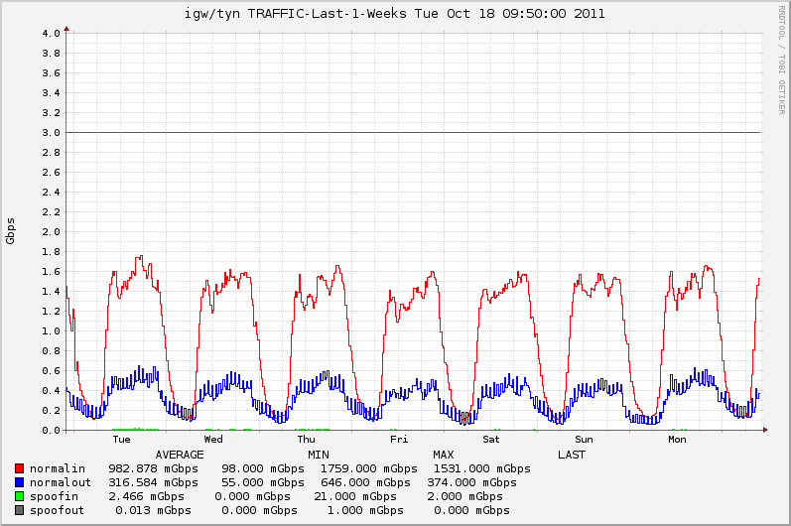
 | 校园网本周流量图 | 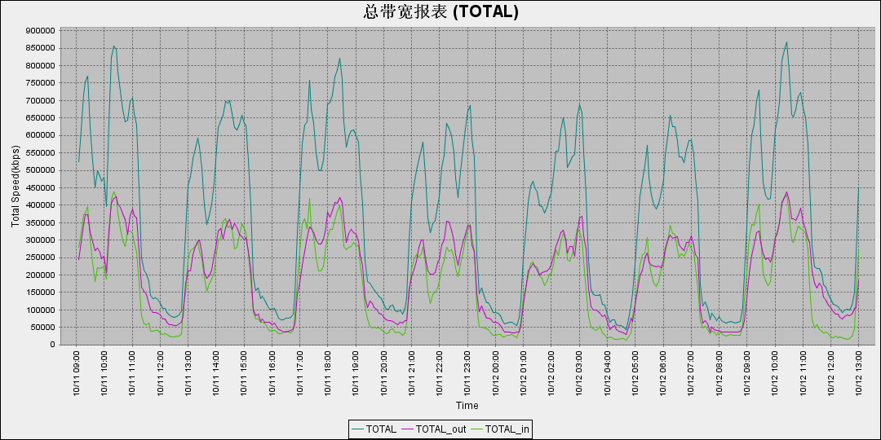
服务器运行
 | 服务器本周运行情况 |  | 校园网DNS服务器运行正常  校园网网通出口网关运行正常  WEB服务网通镜像运行正常  WEB服务器运行正常  IPv6 WWW服务器运行正常  IPv6 DNS服务器运行正常  IPv6网管服务器运行正常  杀毒软件服务器运行正常  短信监控服务器运行正常
网络故障维修情况
 | 线路故障 |  | 解决科学楼西配楼网络问题 | 当天已解决
邮件系统
 | 网络层  统计 | 系统网络连接数: 73768 次  正常连接数: 53700 次 72.8%  拦截连接数: 20068 次 27.2%
 | 应用层  统计 | 系统总收邮件: 42785 封  正常邮件:5136 封 大小: 3675.5MB 12%  被截邮件:37649 封 大小: 965.3MB 88%  病毒邮件: 0 封 大小: 0.0KB  垃圾邮件: 37644 封 大小: 965.1MB  其他邮件: 5 封 大小: 192.1KB
 |  | 综合拦截率: 93.04%
网络安全
 |  | 本周网络运行安全正常，各网站无安全事故
CNGI建设
1．无线校园网身份认证方案测试基本结束，近日将实施。
2．部分无线AP设备故障处理完毕。

编辑：闫华
审核：杨静

信息化管理与建设中心
2011-10-17

